

ОКП 42 1000

Измеритель-регулятор многофункциональный
ТРИД

РТП111

Руководство по эксплуатации
ВПМ 421210.009 РЭ

Пермь, 2020 г.

Настоящее Руководство по эксплуатации (далее РЭ) распространяется на измерители-регуляторы многофункциональные ТРИД (далее прибор, приборы) и предназначено для изучения правил работы с приборами, содержит сведения об основных параметрах и условиях эксплуатации.
Техническое обслуживание осуществляют лица из числа технического персонала, прошедшие инструктаж по технике безопасности предприятия-потребителя согласно ПТЭ и ПТБ, ознакомленные с настоящим РЭ.
Приборы выпускаются в соответствии с требованиями технических условий ТУ 4212-009-60694339-20 и ГОСТ Р 52931–2008.
Предприятие изготовитель:
Общество с ограниченной ответственностью «Вектор-ПМ» (ООО «Вектор-ПМ»).
Адрес: 614038, г. Пермь, а/я 22.

Приборы сертифицированы Федеральным Агентством по техническому регулированию и метрологии РФ и внесены в Государственный реестр средств измерений за № 82032-21.

Приборы имеют обозначение:
Измеритель-регулятор многофункциональный ТРИД [1] [2]-[3]-[4]-[5] [6],
где:
[1] - Модель:
ИСУ - измеритель-сигнализатор универсальный
РТП - пид-регулятор
РТУ - регулятор технологический универсальный
РК - регулятор для управления клапанами и задвижками
РТМ - программный регулятор
ИСД - измеритель-сигнализатор давления
ИСВ - измеритель-сигнализатор веса
[2] - Код конструктивного исполнения:
101, 112, 114 - светодиодная цифро-знаковая индикация, металлический корпус для щитового монтажа, одноканальный
111 - светодиодная цифро-знаковая индикация, пластиковый корпус для щитового монтажа, одноканальный
121 - светодиодная цифро-знаковая индикация, пластиковый корпус для щитового монтажа, одноканальный
122, 124 - светодиодная цифро-знаковая индикация, металлический корпус для щитового монтажа, многоканальный
144 - светодиодная цифро-знаковая индикация, металлический корпус для щитового монтажа, многоканальный, 4 окна индикации
146 - светодиодная цифро-знаковая индикация, металлический корпус для щитового монтажа, многоканальный, 6 окон индикации
322 - светодиодная цифро-знаковая индикация и вертикальная графическая шкала, металлический корпус для щитового монтажа
332 - светодиодная цифро-знаковая индикация и дуговая графическая шкала, металлический корпус для щитового монтажа
342 - светодиодная цифро-знаковая индикация и круговая графическая шкала, металлический корпус для щитового монтажа
222 - светодиодная цифро-знаковая индикация, корпус на DIN-рейку
151 - светодиодная цифро-знаковая индикация, металлический корпус для щитового монтажа, пятизнаковая индикация, 1 строка индикации
152 - светодиодная цифро-знаковая индикация, металлический корпус для щитового монтажа, пятизнаковая индикация, 2 строки индикации
500 - жидкокристаллический дисплей, металлический корпус для щитового монтажа
[3] - Количество входов и типы и количество выходных устройств:
хВ - х-количество, В - вход (канал)
хР - х-количество, Р - релейный выход (электромагнитное реле)
хС - х-количество, С - оптосимисторный ключ
хА - х-количество, А - токовый выход
хТ - х-количество, Т - транзисторный ключ
[4] - 1Д-дополнительный дискретный вход (указывается только при наличии)
[5] - Интерфейс RS485 (указывается только при наличии)
[6] - Питание, указывается в скобках, если отличается от базового варианта

1 ОПИСАНИЕ И РАБОТА
Приборы предназначены для измерений и автоматического регулирования температуры и других физических величин на основе сигналов, поступающих от термопреобразователей сопротивления (ТС), термоэлектрических преобразователей (ТП), милливольтовых устройств постоянного тока, тензометрических датчиков, датчиков давления с токовым выходом, а также нормированных аналоговых сигналов постоянного тока.
Приборы имеют несколько модификаций, отличающихся функционалом,
1.2 Технические и метрологические характеристики
Метрологические и технические характеристики прибора приведены в таблице 1.
Таблица 1
Обозначение типа | ТРИД
Класс точности приборов | 0,5 (для термопар и  термопреобразователей сопротивления)  0,25 (для других типов сигналов)
Номинальное напряжение питания | ~220 В, 50 Гц
Допустимое напряжение питания, В | от 187 до 242
Потребляемая мощность, Вт, не более | 10
Диапазон измеряемых температур, °С | от минус 250 до +2500
Компенсация температуры холодных спаев | автоматическая/ручной режим
Компенсация сопротивления проводов при использовании термосопротивлений | по двухпроводной/трехпроводной схеме
Погрешность по температуре | ±0,5% от диапазона измерений
Время опроса (на канал), с | 0,25 - 0,5
Интерфейс для связи с компьютером (при наличии) | RS485
Рабочий диапазон температур, °С | от минус 20 до +50
Относительная влажность воздуха | 5…90 %, без конденсации влаги
Степень пылевлагозащищенности | IP54

1.2.1 Описание входных устройств.
Типы подключаемых датчиков и входных сигналов приведены в таблице 2.
Таблица 2 - Типы подключаемых датчиков
Тип датчика или сигнала | Диапазон измерений
Термометры сопротивления
Pt100 α=0,00385 °С⁻¹ | от минус 200 до +750 °С
Pt 50 α=0,00385 °С⁻¹ | от минус 200 до +850 °С
100П, α=0,00391 °С⁻¹ | от минус 200 до +750 °С
50П, α=0,00391 °С⁻¹ | от минус 200 до +850 °С
100М, α=0,00428 °С⁻¹ | от минус 180 до +200 °С
50М, α=0,00428 °С⁻¹ | от минус 180 до +200 °С
100Н, α=0,00617 °С⁻¹ | от минус 60 до +180 °С
50Н, α=0,00617 °С⁻¹ | от минус 60 до +180 °С
Термопарные преобразователи
ТХА (K) | от минус 250 до +1300 °С
ТНН (N) | от минус 250 до +1300 °С
ТХК (L) | от минус 200 до +800 °С
ТПП (S, R) | от 0 до +1600 °С
ТПР (B) | от +600 до +1800 °С
ТВР (A-1, A-2, A-3) | от +1000 до +2500 °С
ТЖК (J) | от минус 40 до +900 °С
ТМК (T) | от минус 200 до +400 °С
ТХКн (E) | от минус 200 до +900 °С
МК (M) | от минус 200 до +100 °С
Пирометрические преобразователи
градуировка РК 15 | от +400 до +1500 °С
градуировка РС 20 | от + 900 до +1900 °С
Унифицированные сигналы постоянного тока или постоянного напряжения
0 (4)…20 мА | 0…100 %
от минус 10 до +75 мВ | 0…100 %

Программное обеспечение (далее ПО) приборов является встроенным и метрологически значимым, используется в стационарной (закрепленной) аппаратной части с определенными программными средствами. Идентификационным признаком ПО служит номер версии, который отображается на дисплее по запросу через меню прибора.
Таблица 3 - Идентификационные данные ПО
Идентификационные данные (признаки) | Значение
Идентификационное наименование ПО | ТРИД
Номер версии (идентификационный номер) ПО, не ниже | 1.25
Цифровой идентификатор программного обеспечения | отсутствует

1.3 Комплект поставки
Таблица 4 – Комплект поставки
Наименование | Обозначение | Кол-во
Измеритель-регулятор многофункциональный ТРИД | модификация в соответствии с заказом | 1 шт.
Паспорт | ВПМ 421210.009 ПС | 1 экз.
Руководство по эксплуатации в электронном виде | ВПМ 421210.009 РЭ | 1 экз. (*)
Методика поверки ** | МП 207-064-2020 | 1 экз.
Комплект монтажных частей (если предусмотрено модификацией прибора) | - | 1 комп.
Примечания:
^{(*)} - Доступно для свободного скачивания на сайте изготовителя.
**Доступна для скачивания на сайте ФГИС Аршин https://fgisarshin.ru/reestr/
Бумажный экземпляр предоставляется по дополнительному запросу.

1.4 Устройство и работа
Общий вид приборов приведен в Приложении 1.
Прибор осуществляет измерение температуры или другого технологического параметра при помощи первичного преобразователя (датчика), подключенного к измерительному входу прибора. Вход прибора допускает подключение термопар, термосопротивлений, датчиков со стандартным токовым сигналом или сигналом напряжения. Измеренные физические величины преобразуются в соответствующие значения и отображаются на цифро-знаковом дисплее, расположенном на передней панели прибора.
Прибор анализирует значения измеренных величин и управляет выходными устройствами в соответствии с заданными режимами работы прибора. В качестве выходных устройств в приборах используются электромагнитные реле (220В/5А), транзисторные (12…20В/30мА).
.Основная функция приборов – регулирование температуры. При регулировании температуры приборы могут управлять нагревателем либо охладителем. Прибор может осуществлять регулирование как по позиционному закону, так и попо пропорционально-интегрально-дифференциальному (ПИД). Прибор имеет ряд настроек, позволяющих более точно настроить регулятор для работы с конкретным объектом.
Приборы оснащены релейным выходом для аварийно-предупредительной сигнализации. Аварийно-предупредительная сигнализация может работать в режиме контроля превышения измеряемой величины над заданным предельным значением, снижения измеряемой величины ниже заданного предельного значения или отклонения её от заданного значения более чем на заданную величину. Для выходного реле может быть выбрано действие по срабатыванию сигнализации – включение реле либо его отключение.

При включении питания после короткого самотестирования, которое продолжается 2-3 секунды, прибор переходит в основной режим работы. В основном режиме прибор на дисплее в вернем ряду цифр отображает измеренное значение, в нижнем ряду значение уставки «ALr.A». На одиночных светодиодных индикаторах отображает состояния выходных устройств.
Приборы могут быть оснащены интерфейсом RS485 для подключения к компьютеру. Приборы могут быть подключены к компьютеру автономно либо быть интегрированы в существующие системы автоматизации. Для работы в сети RS485 приборы используют протокол Modbus (ASCII и RTU).

1.4.1 Основные режимы работы аварийно-предупредительной сигнализации:
а) Контроль превышения заданного значения.
В этом режиме измеренное значение сравнивается с заданным значением уставки аварийной сигнализации и, если измеренное значение превышает заданное, то прибор вырабатывает сигнал для срабатывания выходного реле выделенного для аварийной сигнализации. При этом значение уставки регулиру-емого параметра управляет своими реле в соответствии с заданным значением SP независимо от аварийной сигнализации.
Когда измеренное значение снизится ниже уставки, выходное реле отключится не сразу, а толь-ко тогда, когда измеренное значение будет меньше уставки на другое заданное значение, называемое «зона возврата» или «гистерезис».
Гистерезис задают для исключения частого срабатывания реле («дребезга»), когда входной сигнал колеблется в диапазоне немного выше – немного ниже уставки. Величина гистерезиса устанавливается в зависимости от конкретных условий и выполняемых задач.

Где: Pv - измеренное значение;
SP- уставка регулирования параметра;
A.SEt - заданное значение уставки срабатывания аварии;
HS - заданное значение гистерезиса.
Рис.3 Иллюстрация работы прибора в режиме контроля превышения с использованием
гистерезиса.
б) Контроль снижения измеренной величины ниже заданного значения.
В этом режиме измеренное значение сравнивается с заданным значением уставки аварийной сигнализации и, если измеренное значение ниже заданного, прибор вырабатывает сигнал для срабатывания выходного реле.
Когда измеренное значение поднимется выше уставки, выходное реле отключится не сразу, а только тогда, когда измеренное значение превысит значение уставки на заданное значение гистерезиса.
Таким образом, описанная логика работы выхода является «зеркальной» по отношению к логике работы в режиме контроля превышения заданного значения.
Где: Pv - измеренное значение;
SP- уставка регулирования параметра;
A.SEt - заданное значение уставки срабатывания аварии
HS - заданное значение гистерезиса.
Рис.4 Иллюстрация работы прибора, в режиме контроля снижения измеренной величины ниже заданного значения.

в) Использование блокировки срабатывания реле.

Блокировка срабатывания реле является дополнением к режиму контроля снижения измеренной величины ниже заданного значения аварийной уставки A.Set. В других режимах эта функция не работает. Логика работы блокировки реле состоит в следующем: поскольку при включении прибора измеренная величина ниже заданного значения, то в соответствии с логикой режима контроля снижения измеренной величины, выходное реле должно сработать. Получается, что процесс еще не вышел на рабочий ржим, а автоматика уже сработала. Чтобы при включении оборудования этого не произошло, и выходное реле не включалось сразу, его работа блокируется до выхода этого оборудования на рабочий режим.

г) контроль отклонения измеренного значения выше SP на заданное значение
В этом режиме измеренное значение сравнивается с заданным значением уставки регулируемого параметра SP и, если измеренное значение превышает заданное на величину A.d, то прибор вырабатывает сигнал для срабатывания реле, выделенного для аварийной сигнализации. При этом значение уставки регулируемого параметра управляет своими реле в соответствии с заданным значением SP независимо от аварийной сигнализации.
Когда измеренное значение снизится ниже величины уставки SP+A.d, выходное реле отключится не сразу, а только тогда, когда измеряемое значение еще уменьшится на другое заданное значение, называемое «зона возврата» или «гистерезис» HS.
Гистерезис задают для исключения частого срабатывания реле («дребезга»), когда входной сигнал колеблется в диапазоне немного выше – немного ниже уставки. Величина гистерезиса устанавливается в зависимости от конкретных условий и выполняемых задач.

д) контроль отклонения измеренного значения ниже SP на заданное значение
В этом режиме измеренное значение сравнивается с заданным значением уставки регулируемого параметра SP и, если измеренное значение станет ниже заданного на величину A.d, то прибор вырабатывает сигнал для срабатывания реле, выделенного для аварийной сигнализации. При этом значение уставки регулируемого параметра управляет своими реле в соответствии с заданным значением SP независимо от аварийной сигнализации.
Когда измеренное значение станет выше величины уставки SP-A.d, выходное реле отключится не сразу, а только тогда, когда измеряемое значение еще увеличится на величину заданного гистерезиса срабатывания HS.
Гистерезис задают для исключения частого срабатывания реле («дребезга»), когда входной сигнал колеблется в диапазоне немного выше – немного ниже уставки. Величина гистерезиса устанавливается в зависимости от конкретных условий и выполняемых задач.

е) контроль нахождения измеренного значения в заданном диапазоне от SP
В этом режиме измеренное значение сравнивается с заданным значением уставки регулируемого параметра SP и, если измеренное значение превышает или становится ниже заданного на величину A.d, то прибор вырабатывает сигнал для срабатывания реле, выделенного для аварийной сигнализации. При этом значение уставки регулируемого параметра управляет своими реле в соответствии с заданным значением SP независимо от аварийной сигнализации. Параметр «гистерезис» в этом режиме не устанавливается.

Где: Pv - измеренное значение;
SP- уставка регулируемого параметра;
HS - заданное значение гистерезиса.
A.d_ - уставка отклонения от SP

Рис.5 Иллюстрация использования режима оперативного (ручного) отключения реле

Где: Pv - измеренное значение;
SP- уставка регулируемого параметра;
HS - заданное значение гистерезиса.
A.d_ - уставка отклонения от SP
Рис.6 Иллюстрация использования режима контроля отклонения измеренного значения ниже SP на заданное значение.

Где: Pv - измеренное значение;
SP- уставка регулируемого параметра;
HS - заданное значение гистерезиса.
A.d_ - уставка отклонения от SP
Рис.7 контроль нахождения измеренного значения в заданном диапазоне от SP

1.4.2 Приборы с интерфейсом RS485.
Приборы возможно использовать как удалённые измерители технологических параметров в системах мониторинга, сбора и обработки данных. Приборы могут быть подключены к компьютеру автономно либо быть интегрированы в существующие системы автоматизации. Для работы в сети RS485 приборы используют протокол Modbus (ASCII и RTU).Выбор протокола осуществляется при настройке прибора.Для работы в сети RS485 по протоколу MODBUS, в приборе необходимо задать ряд параметров:Сетевой адрес прибора.Сетевой адрес - это число от 1 до 255, которое является идентификатором данного прибора. Каждый прибор должен иметь свой уникальный адрес, отличный от адресов других устройств, подключенных к одной сети RS485.
Параметры порта.
Интерфейс RS485 имеет те же настройки, что и стандартный СОМ-порт. Из этих настроек для работы прибора имеют значение скорость передачи данных и формат кадра: количество стартовых и стоповых бит, количество бит данных и наличие контроля чётности. Для правильной работы прибора, в приборе и в компьютере эти параметры должны иметь одинаковые значения. Например, скорость обмена - 9600, 1 стартовый и 1 стоповый бит, 8 бит данных, без проверки чётности.
Подключение к сети RS485.
Прибор подключается к сети RS485 при помощи двухпроводного кабеля. Рекомендуется использовать витую пару. Удаление прибора может достигать 1200 м. На одну витую пару может быть подключено несколько разных приборов. Теоретически, их количество может достигать 255, но фактически, количество зависит от используемого оборудования. Все приборы должны подключаться параллельно на общую витую пару, при этом, разветвления и длинные ответвления не желательны: топология сети должна иметь последовательную структуру, древовидная топология сети не рекомендуется.
Обычные компьютеры, как правило, не имеют порт для непосредственного подключения интерфейса RS485. В этом случае для подключения необходимо использовать преобразователь (конвертер) USB-RS485. При использовании конвертера на компьютер устанавливается соответствующий драйвер, который создаёт в системе виртуальный СОМ-порт, с которым в дальнейшем работает ПО. Подробнее об использовании конвертеров - в прилагаемой к ним документации.

Проверка работоспособности, примеры.

Для проверки работоспособности прибора в сети RS485-MODBUS, необходимо подключить его к компьютеру с установленным ПО, необходимым для проверки. Для проверки можно использовать любое ПО, работающее с протоколом MODBUS, например, программу «TerringModbus», или какую-либо терминальную программу, например - «Termite».

Для проверки работы в терминальной программе надо выбрать в приборе протокол MODBUS-ASCII, установить сетевой адрес «1» и отправить в прибор строку вида:

:010300000001FB <CR><LF> , где <CR><LF> - это символа возврата каретки и перевода строки.

Это - команда чтения регистра 0000h.

Ответ прибора должен иметь вид:

:010302ddddLL <CR><LF> , где dddd - данные, LL-контрольный код LRC.

Проверка работы в других программах производится в соответствии с функциональностью этих программ.
Таблица регистров протокола Modbus
Адрес | Доступ | Назначение | Единицы измерения
0000h | чтение | измеренное значение | 0,1 °C
0010h | чтение/запись | уставка | 0,1 °C
0040h | чтение/запись | уставка аварийной сигнализации А | 0,1 °C
0050h | чтение/запись | уставка аварийной сигнализации В | 0,1 °C
0140h | чтение/запись | гистерезис | 0,1 °C

1.5 Маркировка и пломбирование
1.5.1 Маркировочная табличка выполнена на пластиковой основе в соответствии с требованиями комплекта конструкторской документации изготовителя.
Маркировочная табличка крепится клеевым способом на задней панели корпуса прибора
Маркировка выполнена типографским способом, обеспечивающим ее четкость и сохранность в течение всего срока эксплуатации, транспортирования и хранения прибора.
Маркировочная табличка содержит следующую информацию:
- наименование (обозначение) изделия;
- заводской номер;
- дату изготовления изделия;
- наименование и товарный знак предприятия-изготовителя;
- знак утверждения типа;
- класс точности.

Допускается внесение дополнительной информации в соответствии с требованиями рабочей конструкторской документации.
Надписи, знаки и изображения на корпусе прибора выполнены фотохимическим способом, обеспечивающим четкость и сохранность маркировки в течение всего срока службы.
Транспортная маркировка содержит манипуляционные знаки, соответствующие надписям:
- «Хрупкое. Осторожно»;
Транспортная маркировка нужна для обеспечения выполнения правил транспортировки до момента распаковки приборов у потребителя.

1.5.2 От несанкционированного доступа в режимы настройки предусмотрена установка уровня доступа. ПО не может быть модифицировано.
1.6 Упаковка
Прибор должен быть упакован в оригинальную упаковку изготовителя или поставщика.
Все составные части прибора должны быть закреплены в транспортной таре способом, исключающим их перемещение при транспортировании.

- МЕРЫ БЕЗОПАСНОСТИ

ВНИМАНИЕ! В приборе используется опасное для жизни напряжение 220В, 50Гц, поэтому все электрические соединения (в том числе подключение датчиков) необходимо выполнять при полном отсоединении прибора от сети переменного тока.
- К работе по эксплуатации прибора могут быть допущены лица, имеющие опыт работы с электроизмерительными приборами, ознакомившиеся с указаниями настоящего описания, прошедшие инструктаж по технике безопасности и безопасной работе с электрооборудованием напряжением до 1000 В;
- Прибор предназначен для монтажа в щит. Монтаж электрооборудования должен исключать случайный доступ к неизолированным токоведущим частям.
- При выполнении измерений и ремонте необходимо соблюдать общие требования технической эксплуатации и безопасности электроизмерительных приборов;
- Прибор чувствителен к статическому электричеству.

ВНИМАНИЕ! В случае выявления неисправностей или отклонений от нормального режима работы, дальнейшая эксплуатация оборудования запрещается.

3 ИСПОЛЬЗОВАНИЕ ПО НАЗНАЧЕНИЮ

3.1 Эксплуатационные ограничения
Не допускать попадания на прибор растворов кислот, щелочей, растворителей и других агрессивных жидкостей.
Запрещены удары по корпусу прибора.

3.2 Порядок установки прибора
Прибор предназначен для монтажа в щит. Монтаж прибора осуществляется самостоятельно или под руководством представителей изготовителя. Работы по монтажу не требуют больших временных затрат и высококвалифицированных специалистов. Монтаж прописан без привязки к месту установки на объекте. Привязку осуществляет Заказчик. Размеры для установки на щит показаны на рисунке 8.
Размер отверстия в щите под прибор должен быть не более чем 90,5х90,5 мм. Крепежные винты затягивать без усилия, в противном случае возможен отход и поломка пластиковой передней панели, что является не гарантийным случаем при ремонте.

3.2.1 Монтаж прибора.
- Подготовить вырез в щите в соответствии с чертежом, обеспечить доступ к прибору с задней стороны щита.
- Вставить прибор в соответствующий вырез в щите.
- Вставить фиксаторы в пазы боковых стенок корпуса.
- Винтами притянуть переднюю панель прибора к щиту, не прилагая больших усилий.

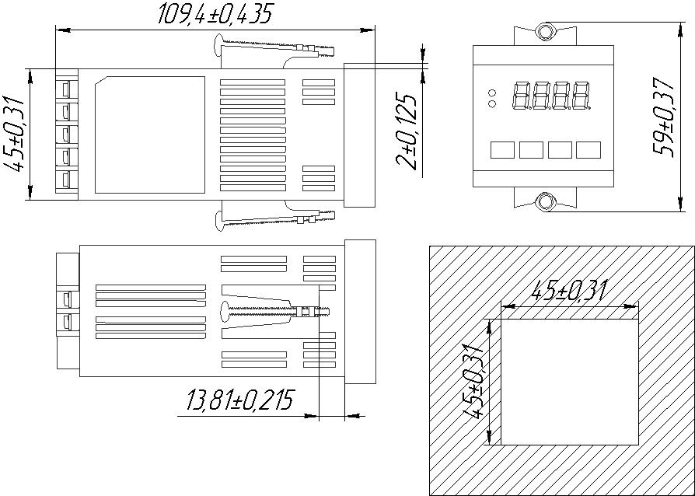

Рисунок 8

3.3 Электрические подключения
Все электрические подключения прибора проводятся с обратной стороны, не снимая задней крышки прибора. Подключение осуществляется посредством поставляемых разъемов. Допускается использовать кабель круглого сечения диаметром до 2,5 мм.
ВНИМАНИЕ! ПОДКЛЮЧЕНИЕ КАБЕЛЕЙ ДОПУСКАЕТСЯ ТОЛЬКО ПРИ ОТКЛЮЧЕННОМ ОТ ЭЛЕКТРОСЕТИ ПРИБОРЕ!
На задней панели прибора расположены клеммы для подключения первичных преобразователей, сетевого питания, цепей коммутации. Расположение клеммных соединителей представлено в Приложении 2.
3.3.1 Подключение приборов выполняется согласно схемам, соответствующим выбранной модели и представленным в Приложении на нее.
А) Указания по подключению датчиков.
- Подключение термопары к прибору производится с помощью компенсационных (термоэлектродных) проводов, изготовленных из тех же материалов, что и термопара (или с аналогичными термоэлектрическими характеристиками в диапазоне температур от 0 до +100 °С).
- При соединении компенсационных проводов с термопарой и прибором необходимо соблюдать полярность.
- При подключении термосопротивлений провода должны быть равной длины и сечения.
- Линии связи прибора с датчиком рекомендуется экранировать.
- Сигнальные линии датчика должны быть максимально удалены от силовых цепей и источников мощных силовых помех.
- Для предотвращения возможного влияния на работу прибора мощных коммутационных помех в сети питания, линии питания прибора и линии питания мощных силовых устройств следует проводить отдельными проводниками.
Б) Указания по подключению питания прибора.
Подключение к сети питания выполняется согласно схеме, представленной в Приложении 2. Будьте внимательны при подключении питания прибора (220 В). Подключение проводов питания необходимо проводить строго в соответствии со схемой подключения. Ошибки, допущенные при подключении прибора, могут привести к выходу его из строя.

3.4 Начало работы
Прежде чем приступить к работе с прибором, внимательно изучите инструкцию по настройке, находящуюся в Приложении на вашу модель.
- Включите питание прибора.
При включении происходит самотестирование прибора. После успешного тестирования прибор автоматически переходит в основной режим работы.
Оперативное изменение режимов работы и уставок прибора осуществляется при помощи кнопок, расположенных на передней панели. Назначение кнопок и индикаторов на лицевой панели прибора указано в Приложении 2.

4 РЕГЛАМЕНТНЫЕ РАБОТЫ
4.1 Общие указания
Для уменьшения вероятности отказа и обеспечения нормальной работы приборов необходимо проводить следующие профилактические работы:
- следить за чистотой прибора;
- следить за целостностью изоляции кабелей;
- при обнаружении неисправностей сообщать об этом ответственным лицам.
Периодичность проведения регламентных работ должна быть не реже 1 раза в месяц;
Результаты осмотра заносятся в журнал учета технического обслуживания на прибор.

3.5 Порядок работы
Прежде чем приступить к работе с прибором, внимательно изучите руководство по эксплуатации и Приложение 5 данного руководства.

4 РЕГЛАМЕНТНЫЕ РАБОТЫ
4.1 Общие указания
Для уменьшения вероятности отказа и обеспечения нормальной работы приборов необходимо проводить регламентные работы, заключающиеся в профилактическом осмотре.
Результаты осмотра заносятся в журнал учета технического обслуживания на прибор.

4.2 Профилактический осмотр включает следующие мероприятия:
- следить за чистотой прибора;
- следить за целостностью изоляции кабелей;
- периодичность проведения регламентных работ должна быть не реже 1 раза в месяц;
- при проведении работ соблюдать меры безопасности, изложенные в разделе 2;
- при обнаружении неисправностей сообщать об этом лицам, ответственным за исправное состояние весов.

5 Характерные неисправности и методы их устранения

Таблица 5 Характерные неисправности и методы их устранения
Неисправность | Вероятная причина | Методы устранения
При включении прибора отсутствует индикация | Неправильно подключен прибор | Проверить подключение прибора к сети
Отсутствуют показания температуры или индикация обрыва датчика (- - - -) | Не подключен или неисправен датчик | Проверить правильность подключения датчика, проверить исправность датчика
Значительное несоответствие  показаний прибора  фактической температуре | Установлен неверный тип датчика | Проверить тип установленного датчика
При увеличении  фактической температуры показания прибора не меняются | Неверное подключение датчика к прибору | Проверить по РЭ схему подключения прибора и датчика
 | Неисправность датчика | Заменить датчик
 | Обрыв или короткое замыкание | Устранить причину  неисправности

6 Поверка

Поверка производится при нормальных условиях в соответствии с ГОСТ 8.395.
Поверка осуществляется в соответствии с МП 207-064-2020.
При поверке СИ предусмотрены следующие операции проверки целостности и подлинности ПО СИ: контроль номера версии ПО по запросу через меню прибора, контроль неизменности пароля доступа в режим юстировки.
Межповерочный интервал составляет 2 года.
Знак поверки наносится на свидетельство о поверке и (или) паспорт.
Положительные результаты поверки оформляются выдачей свидетельства о поверке и (или) соответствующей записью в разделе «Сведения о результатах поверки» Паспорта.
При отрицательных результатах предыдущий оттиск поверительного клейма гасится, выдается извещение о непригодности, прибор направляют в ремонт.

7 ХРАНЕНИЕ И ТРАНСПОРТИРОВАНИЕ

7.1 Хранение
Приборы должны храниться в отапливаемых и вентилируемых помещениях. приборы следует хранить в упакованном виде.
Хранение приборов в одном помещении с кислотами, реактивами и другими веществами, которые могут оказать вредное влияние на них, не допускается.

7.2 Условия транспортирования приборов
Транспортировка должна осуществляться закрытым транспортом.

8 СВЕДЕНИЯ ПО УТИЛИЗАЦИИ

По окончании срока службы приборов или вследствие нецелесообразности ремонта приборы подлежат утилизации, которая производится в соответствии со стандартами предприятия, на котором используются приборы.

9 ГАРАНТИЙНЫЕ ОБЯЗАТЕЛЬСТВА
9.1 Поставщик гарантирует соответствие оборудования требованиям технических условий и эксплуатационной документации при соблюдении условий эксплуатации, хранения, транспортирования.
9.2 Гарантийные обязательства наступают с момента перехода права собственности на оборудование Покупателю и заканчиваются по истечении гарантийного срока, составляющего 1 год.
9.3 Оборудование должно быть использовано в соответствии с эксплуатационной документацией, действующими стандартами и требованиями безопасности.
9.4 При обнаружении неисправностей эксплуатация оборудования должна быть немедленно прекращена. Настоящая гарантия недействительна в случае эксплуатации Покупателем оборудования с выявленными неисправностями или с нарушением требований эксплуатационной документации.
9.5 Настоящая гарантия действует в случае, если оборудование будет признано неисправным в связи с отказом комплектующих или в связи с дефектами изготовления или настройки.
9.6 При обнаружении производственных дефектов в оборудовании при его приемке, а также при наладке и эксплуатации в период гарантийного срока Покупатель обязан письменно уведомить Поставщика, а Поставщик обязан заменить или отремонтировать его. Гарантийный ремонт производится в гарантийной мастерской Поставщика в г. Пермь.
9.7 Срок диагностики, устранения недостатков или замены оборудования устанавливается в размере 30 дней с момента получения Поставщиком неисправного оборудования.
9.8 Доставка оборудования на ремонт осуществляется за счет Покупателя. Обратная отправка после ремонта осуществляется за счет Поставщика до ближайшего к Покупателю склада транспортной компании.
9.9 Оборудование на ремонт, диагностику, либо замену должно отправляться Поставщику в очищенном от внешних загрязнений виде. В противном случае Покупатель обязан компенсировать Поставщику расходы, понесенные в связи с очисткой оборудования.
9.10 Настоящая гарантия не действительна в случае, когда обнаружено несоответствие серийного номера оборудования, номеру в представленном паспорте или в случае утери паспорта.
9.11 Гарантия не распространяется на оборудование с нарушением пломб (если она предусмотрена исполнением оборудования), а также на оборудование, подвергшееся любым посторонним вмешательствам в конструкцию оборудования или имеющее внешние повреждения.
9.12 Гарантия не распространяется на электрические соединители, монтажные, уплотнительные, защитные и другие изделия, входящие в комплект поставки оборудования. Поставщик не несет ответственности за изменение настроек Программного обеспечения, повлекшее его неработоспособность, вызванное некорректными действиями пользователя или вирусных программ, а также за сохранность данных Покупателя.
9.13 Настоящая гарантия недействительна в случае, когда повреждение или неисправность были вызваны пожаром, молнией, наводнением или другими природными явлениями, механическим повреждением, неправильным использованием или ремонтом, если он производился не изготовителем. Установка и настройка оборудования должны производиться квалифицированным персоналом в соответствии с эксплуатационной документацией.
9.14 Настоящая гарантия недействительна в случае, когда обнаружено попадание внутрь оборудования воды или агрессивных химических веществ.
9.15 Действие гарантии не распространяется на тару и упаковку с ограниченным сроком использования.
9.16 Настоящая гарантия выдается в дополнение к иным правам потребителей, закрепленным законодательно, и ни в коей мере не ограничивает их. При этом предприятие-изготовитель, ни при каких обстоятельствах не принимает на себя ответственности за косвенный, случайный, умышленный или воспоследовавший ущерб или любую упущенную выгоду, недополученную экономию из-за или в связи с использованием оборудования.
9.17 В период гарантийного срока изготовитель производит бесплатный ремонт оборудования. Доставка оборудования на ремонт осуществляется за счет Покупателя. Обратная отправка после ремонта осуществляется за счет предприятия-изготовителя. При наличии дефектов вызванных небрежным обращением, а также самостоятельным несанкционированным ремонтом, Покупатель лишается права на гарантийный ремонт.

Приложение 1

Общий вид приборов РТП111

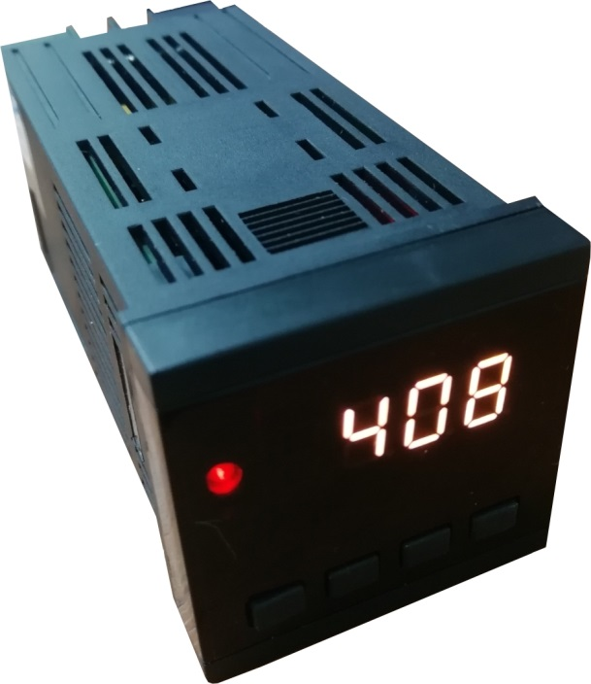

Приложение 2

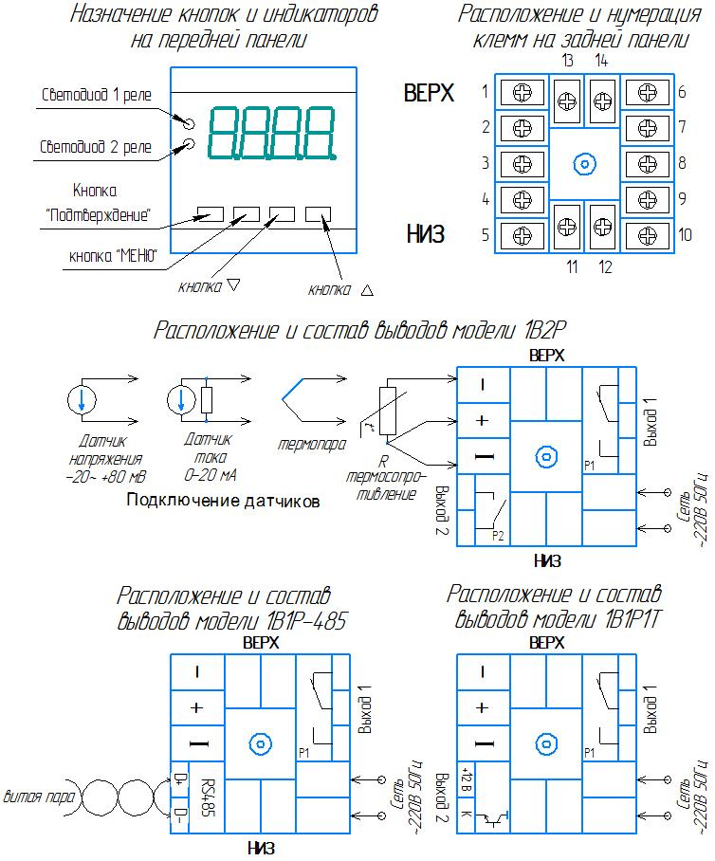

Приложение А
Настройки прибора

Приборы содержат ряд настраиваемых параметров, определяющих типы и характеристики используемых датчиков, логику управления выходными устройствами, параметры интерфейса и др. Пользователь может изменять эти параметры при помощи кнопок управления. Изменение параметров производится в режиме настройки и программирования через экранное меню прибора.
Для удобства работы в приборе реализованы и одновременно работают два разных меню. Первое меню – меню быстрого доступа, предназначено для оперативного изменения ограниченного набора параметров, необходимость изменения которых возникает наиболее часто. Второе меню –основное, содержит полный набор настраиваемых параметров прибора. Работа с этим меню менее удобна и оно используется в основном для изменения параметров, доступ к которым осуществляется редко либо однократно. Например, при вводе прибора в эксплуатацию.
1. Меню быстрого доступа.
Меню быстрого доступа позволяет оперативно изменить уставки аварийной сигнализации.
Для входа в меню быстрого доступа нажмите и удерживайте кнопку подтверждения в течение 1-2 секунд. На индикаторе отобразится текущее значение уставки регулируемого параметра . Для изменения значения уставки используйте кнопки . Когда необходимое значение будет задано, нажмите кнопку подтверждения для перехода к следующему параметру или кнопку меню для выхода.
Следующим параметром в меню быстрого доступа является уставка аварийной сигнализации «А». Изменение значения уставки аварийной сигнализации «А» осуществляется аналогично изменению уставки регулирования «SP».
После окончания списка параметров быстрого доступа прибор выходит из меню при очередном нажатии кнопки меню.
2. Основное меню прибора.
Доступ к изменению и настройке полного списка программируемых параметров прибора осуществляется через основное меню.

Для удобства выбора необходимого параметра все параметры сгруппированы в несколько групп. Объединение в группы (разделы меню) осуществляется в соответствии с назначением параметров. Таким образом, для того, чтобы изменить какой-либо параметр, необходимо сначала войти в меню, затем выбрать раздел (группу), в котором находится необходимый параметр, а затем войти в этот раздел, выбрать и изменить этот параметр.
Вход в меню осуществляется нажатием и удерживанием кнопки меню в течение 1-2 секунд до появления на индикаторе надписи «1.SET». После входа в меню прибор сразу находится в режиме выбора раздела. Выбор необходимого раздела осуществляется нажатием кнопок . Условное обозначение и порядковый номер разделов отображается на индикаторе.
Выбрав необходимый раздел, необходимо нажать кнопку подтверждения для входа в него. После этого прибор переходит в режим выбора параметров, входящих в выбранный раздел. Выбор необходимого параметра осуществляется нажатием кнопок . Условное обозначение параметров отображается на индикаторе.
Выбрав необходимый параметр, нажмите кнопку подтверждения для входа в режим редактирования параметра. При этом на индикаторе в мигающем режиме отобразится текущее значение параметра. Для изменения параметра используйте кнопки .
Установив необходимое значение параметра, нажмите кнопку подтверждения или меню. При этом значение параметра будет сохранено в энергонезависимой памяти прибора. После этого прибор продолжит работать с новым значением параметра.
Возврат в режим выбора раздела и далее – выход из меню прибора – осуществляется последовательным нажатием кнопки меню.
Разделы и параметры, недоступные для выбранной настройки прибора, отображаются на дисплее в виде прочерков (символы «- - - -»). Например, если в разделе «Входы» выбран тип датчика – термопара, то настройки для термосопротивления будут недоступны. Таким же образом отображаются разделы, которые недоступны в данной модели прибора.

Список разделов и программируемых параметров

Раздел 1 «Управление» предназначен для задания уставки.
№ раздела | Обозначение раздела |  | Название раздела
1 |  |  | Управление
Обозначение  параметра | Название  параметра | Значение  параметра | Комментарии
 | задание  уставки |  | соответствует диапазону измерения выбранного  датчика
 | гистерезис | 0…250 °С | гистерезис управления нагревателем/охладителем

Раздел 2* «Аварийная сигнализация А» предназначен для настройки выхода 1.
№ раздела | Обозначение раздела |  |  | Название раздела
2 |  |  |  | Аварийная сигнализация A
Обозначение параметра | Название  параметра | Значение  параметра |  | Комментарии
 | уставка аварийной  сигнализации А |  |  | соответствует диапазону измерения
 | тип аварийной  сигнализации А |  |  | сигнализация срабатывает, если  измеренное значение выше аварийной  уставки
 | тип аварийной  сигнализации А |  |  | сигнализация срабатывает, если  измеренное значение ниже аварийной  уставки
 | тип аварийной  сигнализации А |  |  | контроль отклонения измеренного  значения выше на заданное значение
 | тип аварийной  сигнализации А |  |  | контроль отклонения измеренного  значения ниже на заданное значение
 | тип аварийной  сигнализации А |  | контроль нахождения измеренного  значения в заданном диапазоне от
 | тип аварийной  сигнализации А |  | сигнализация выключена
 | гистерезис аварийной  сигнализации А | 1…250 °С | задает зону нечувствительности между  включением и выключением сигнализации
 | работа выхода |  | при срабатывании сигнализации реле  включается
 | работа выхода |  | при срабатывании сигнализации реле  выключается
 | блокировка аварии А |  | блокировка срабатывания сигнализации  при включении прибора:  включена/выключена
Данный раздел отсутствует в модели 1В1Р-485

Раздел 3 «Входы» предназначен для настройки входных параметров.
 | № раздела | Обозначение раздела |  | Название раздела
 | 3 | InP |  | Входы
 | Обозначение параметра | Название  параметра | Значение  параметра | Комментарии
 |  | тип датчика  температуры |  | ТС (Pt), α=0,00385 °С⁻¹
 |  | тип датчика  температуры |  | ТС (П), α=0,00391 °С⁻¹
 |  | тип датчика  температуры |  | ТС (М), α=0,00428 °С⁻¹
 |  | тип датчика  температуры |  | ТС (Н), α=0,00617 °С⁻¹
 |  | тип датчика  температуры |  | термопара ТХА (K)
 |  | тип датчика  температуры |  | термопара ТНН (N)
 |  | тип датчика  температуры |  | термопара ТХК (L)
 |  | тип датчика  температуры |  | термопара ТПП (S)
 |  | тип датчика  температуры |  | термопара ТПП (R)
 |  | тип датчика  температуры |  | термопара ТПР (B)
 |  | тип датчика  температуры |  | термопара ТВР (A-1)
 |  | тип датчика  температуры |  | термопара ТВР (A-2)
 |  | тип датчика  температуры |  | термопара ТВР (A-3)
 |  | тип датчика  температуры |  | термопара ТЖК (J)
 |  | тип датчика  температуры |  | термопара ТМК (T)
 |  | тип датчика  температуры |  | термопара ТХКн (E)
 |  | тип датчика  температуры |  | термопара МК (M)
 |  | тип датчика  температуры |  | пирометрические преобразователи
 |  | тип датчика  температуры |  | пирометрические преобразователи
 |  | тип датчика  температуры |  | U-напряжение от минус 20 до + 80 мВ
 |  | тип датчика  температуры |  | J-ток 0…20 мА (с внешним шунтом 2 Ом)
 |  | тип датчика  температуры |  | вход для измерения напряжения с  линейным масштабированием
 |  | тип датчика  температуры |  | вход для измерения тока с линейным  масштабированием (с внешним шунтом 2  Ом)
 |  | Ro  термосопроти-  вления | 50, 100 | сопротивление датчика при 0 °С
 |  | коррекция Ro | ± 0,0…2,0 Ом | установленное значение добавляется к Ro
 |  | разрешение по  температуре | 1,0 | разрешение 1 °С
 |  | разрешение по  температуре | 0,1 | разрешение 0,1 °С
 |  | фильтр | Off, 0…5 | время фильтра, с
 |  | параметры настройки линейного масштабирования для типов датчиков и | 0…80.00 | Точка 1.  Значение входного напряжения (мВ)
 |  |  | -999…9999 | Точка 1.  Индицируемое значение, соответствующее  установленному значению
 |  |  | 0…80.00 | Точка 2.  Значение входного напряжения (мВ)
 |  |  | -999…9999 | индицируемое значение, соответствующее  установленному значению
 |  |  | 0  0.0  0.00  0.000 | позиция десятичной точки

Раздел 4 «Регулирование» предназначен для настройки регулирования измеряемого параметра.
№ раздела | Обозначение раздела |  | Название раздела
4 |  |  | Регулирование
Обозначение параметра | Название  параметра | Значение  параметра | Комментарии
 | выбор закона  регулирования |  | ПИД-закон регулирования
 | выбор закона  регулирования |  | двухпозиционный закон регулирования
 | гистерезис | 0,1…50,0 | для работы в двухпозиционном режиме
 | пропорциональный  коэффициент ПИД | 0,1…2000 °С | для работы в ПИД-режиме
 | интегральный  коэффициент ПИД | от 1 до 9999 с | для работы в ПИД-режиме
 | дифференциальный  коэффициент ПИД | от 0,1 до 999.9 с | для работы в ПИД-режиме
 | выводимая  мощность | 0…100 % | постоянная добавка к выводимой мощности
 | выводимая  мощность | 5…100 % | верхнее предельное значение
 | выводимая  мощность | 0…95 % | нижнее предельное значение
индикация невязки (SP-T) и выводимой мощности |  | SP-T  POWER | дополнительный режим индикации предназначен для контроля работы ПИД-регулятора во время настройки или пуско-наладочных работах

Раздел 5* «Настройка выходов» предназначен для настройки параметров выходных устройств.
№ раздела | Обозначение раздела |  | Название раздела
5 | 5. Out |  | Настройка выходов
Обозначение параметра | Название  параметра | Значение  параметра | Комментарии
 | минимальный интервал срабатывания реле | 0…60 с
 | период ШИМ | 1…120 с | период ШИМ для управления выходами в ПИД-режиме
 |  |  | Выход №1 | Выход 2
 | конфигурация выхода |  | Авария | нагреватель
 | конфигурация выхода |  | Нагреватель | авария
 | конфигурация выхода |  | Охладитель | авария
 | конфигурация выхода |  | Авария | охладитель
В модели прибора 1В1Р-485 опция Conf отключена.

Приложение Б

Управление доступом к параметрам настройки приборов ТРИД.
В приборах ТРИД можно задать 4 уровня доступа к настройкам. Доступом управляет параметр «AccS» ( «Access» ).
Для изменения значения параметра «AccS», необходимо нажать кнопку и удерживать её в течение 60 секунд до появления на дисплее надписи «AccS». Далее, необходимо кратковременно нажать кнопку и кнопками выставить необходимое значение параметра.
Параметр «AccS» имеет следующие значения:
0 - доступ к настройкам прибора закрыт полностью;
1 - открыт доступ только к установке значений уставки регулирования ( SP) и уставкам сигнализаций - Alr.A,
2 - открыт доступ ко всем настройкам, описанным в РЭ;
3 - дополнительно к (2) открыт доступ к установке параметров компенсации холодного спая при работе с термопарами;
4 - дополнительно к (3) открыт доступ к меню юстировки прибора (методика юстировки предоставляется производителем по дополнительному запросу).
При установке уровня доступа «4», при неосторожных действиях оператора, возможен сбой юстировки.

ООО «Вектор-ПМ»
Телефон, факс: (342) 254-32-76
E-mail: mail@vektorpm.ru, http://www.vektorpm.ru

